Photovoltaik-Carports

projekt w Systeme aus Stahl

Eigenschaften

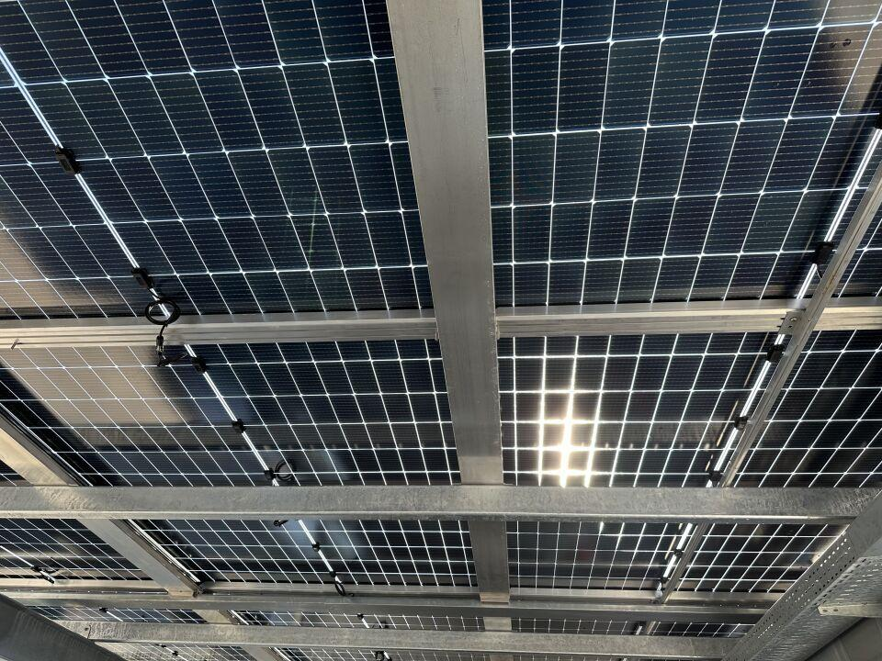

Farbton

nach RAL-Farbkarte

Oberfläche

pulverbeschichtet, verzinkt

Werkstoff

Aluminium, Stahl

Breite (mm)

1.722,00

Höhe (mm)

32,00

Länge (mm)

1.134,00

Gewicht (kg)

22,00

Neigungswinkel Modul (°)

bis 35